Занятие по внеурочной деятельности « Вепсский язык для начинающих»
Автор: Фокина Надежда Николаевна
Место работы, должность: МКОУ «Лодейнопольская основная общеобразовательная школа №1», преподаватель вепсского языка
Регион: Ленинградская область, г. Лодейное Поле
Классы: 6-9 класс
Предмет: Внеурочная деятельность по вепсскому языку.

Тема: Тема «Ягоды. Лесные ягоды»
Класс: 7 класс
Цель: Приобщение детей к духовным и нравственным ценностям через все доступные средства, формирующим базис нравственности и культуры поведения, чувство любви к малой Родине.
Создание проекта – «Ягодное лукошко нашего края»

Учебные задачи, направленные на достижение личностных результатов обучения:
- формирование коммуникативной компетентности в общении и сотрудничестве со сверстниками в исследовательской и творческой видах деятельности;
– воспитание морально – нравственных качеств личности,
– развитие мотивов познавательной деятельности и формирование личностного смысла учения;
– развитие самостоятельности и личной ответственности за свои поступки, принятые решения, выполненный творческий продукт;
– формирование эстетических потребностей при оформлении продукта деятельности;
– развитие доброжелательности и эмоционально – нравственной отзывчивости;
– развитие навыков сотрудничества
Учебные задачи, направленные на достижение метапредметных результатов обучения:
- развитие умения работать с информацией (сбор, систематизация, хранение, использование);
- формирование умения целеполагания; умения планировать пути достижения целей; выделять альтернативные способы достижения цели и выбирать наиболее эффективный способ;
- формирование умения организовывать и планировать учебное сотрудничество и совместную деятельность со сверстниками,

- развитие умения грамотно строить речевые высказывания на вепсском языке в соответствии с задачами коммуникации;
- развитие умения слушать и слышать собеседника на вепсском языке, вести диалог, излагать свою точку зрения и аргументировать ее;

Ключевые вопросы: Какие ягоды знаете? Какие ягоды растут в нашем лесу?
Направление воспитательной деятельности: нравственно-эстетическое
Форма проведения мероприятия: внеурочное занятие с выполнением проекта
Методы и приемы:
- методы формирования сознания: метод примера, эмоциональное воздействие;
- методы убеждения: информационный, поисковый, взаимного сотрудничества;
- методы самоопределения: рефлексия,
- Методы стимулирования и коррекции действий и отношений: соревнование
Средства воспитания (виды деятельности, развивающие личность): познание, общение
Оборудование занятия: компьютер, мультимедийный проектор, экран, презентация «Дары нашего леса», листы ватмана, цветные карандаши, фломастеры, ножницы, клей, корзинки, раздаточный материал.

Предварительная подготовка:
- Роль педагога:
- создание психологического настроя: зажигательный рассказ о предстоящем деле, написание необычного объявления
- подбор содержательного материала

- Роли и поручения детям.
- индивидуальные: подбор картинок, разучивание стихов про ягоды на вепсском языке;
-парные: оформление класса
-групповые: выпуск стенгазеты
- коллективно: распределение ролей и поручений
Раздаточный материал:
- Стихи про ягоды на вепсском языке;
- Картинки с изображением лесных ягод;
- Тексты учебника по вепсскому языку;
- «Вепсско- русский словарь», «Русско- вепсский словарь»
- Стихи вепсских поэтов: Николая Абрамова, Ольги Жуковой
- Рисунки на тему « Ягоды»

Содержание взаимодействия педагога и обучающихся
    - Вступительное слово учителя.
Учащиеся вступают в диалог с учителем, друг с другом
Отвечают на вопрос, высказывают свое мнение

    - Актуализация вопроса, рассматриваемого на занятии
Организация дискуссии обучающихся.
Слайд презентации о нашем крае
-Обучюащиеся обмениваются мнениями с учителем, одноклассниками
- Обучающиеся высказывают гипотезы о ягодах, растущих в нашем лесу
- Обучающиеся предлагают темы мероприятия-проекта

Личностные,
Коммуникативные (формулировка собственного мнения),
Регулятивные (воспринимать критику)

    - Постановка учебных задач
Слово учителя.
Игра «Найди лишнее». (В лукошко сложены картинки с изображением ягод и одна картинка с изображением дома)

- Ребята, перед вами набор картинок.
- Mi nece om?(что это есть?)
Ответы обучающихся:
- Nece om kodi.

Почему?
- Все остальные картинки с изображением лесных ягод
-Название какой ягоды мы знаем?
- Manzikaine. (Манзикайне )- земляника. « Манзикайне»- название нашего фольклорного коллектива.
Как вы думаете, о чем мы будем говорить? Сформулируйте тему нашего мероприятия.
- Ягоды
-Лесные ягоды
- Ребята, как вы думаете , почему я сложила картинки в корзину?
-Мы ходим в лес за грибами и ягодами с корзинками.
Подберём синонимы к слову корзина – лукошко - - -
Предлагаю создать небольшой проект по теме «Ягодное лукошко нашего края»

Учитель в позиции консультанта побуждает обучающихся к принятию задач:
Какие задачи мы должны решить на нашем мероприятии и какими средствами вы предлагаете решить проблему ?
Формулируют тему занятия, учебные задачи
Личностные (самоопределение к познавательной деятельности),
регулятивные (целеполагание),
коммуникативные
    - Актуализация вопроса, рассматриваемого на занятии
Знакомство с новой лексикой:

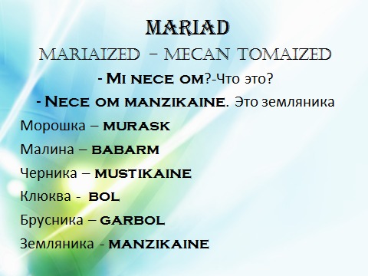

Первичное закрепление.
Проговариваем новые слова. Повторяют за учителем несколько раз.
Повторяют в парах. Записывают в тетради.

Повторение и закрепление прилагательных. Работают в книжках - раскрасках
Выбирают материал для проекта. (Материал в конвертах на партах)
Самостоятельная работа обучающихся.
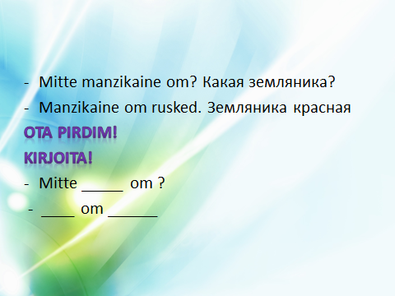

Выступление обучающихся
- презентация, сопровождающаяся выступлением обучающихся

Выразительное чтение стихотворений про лесные ягоды на вепсском языке

5. Организация взаимодействия учителя с учащимися по овладению темы занятия.
Работа в группах.

Разбиваются на группы. Предлагается выполнить задания с использованием предлагаемых средств, анализируют изученный материал, решают поставленные задачи, оценивают ответы друг друга

Личностные (личностное самоопределение, нравственно-этическое оценивание),
коммуникативные (интегрируются в группу, умение слушать и слышать, выражение своих мыслей с достаточной точностью и полнотой),
регулятивные (оценка своей деятельности),
познавательные (осознанное построение речевого высказывания)

Закрепление изученного («Собери слово» Из предложенных букв обучающиеся собирают слова с названием ягод)
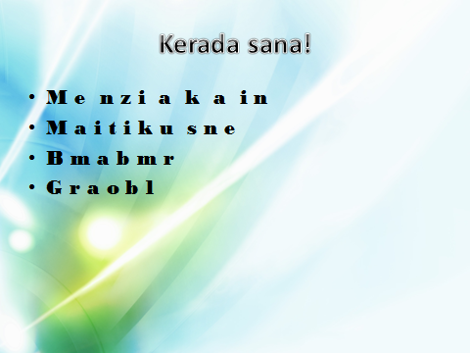

6. Работа над проектом. Принятие критериев оценки
Организует работу в 3 группах
Организации работы в группах
1 группа – индивидуальный плакат
2 группа – индивидуальный плакат
3 группа – индивидуальный плакат
Учитель в позиции консультанта оказывает помощь.

Выполняют задания в группах, используя подготовленный материал :
Работа с кроссвордом.
Коммуникативные (планирование учебного сотрудничества, диалог в группе)
познавательные (работа с информацией),
регулятивные (целеполагание, планирование деятельности),

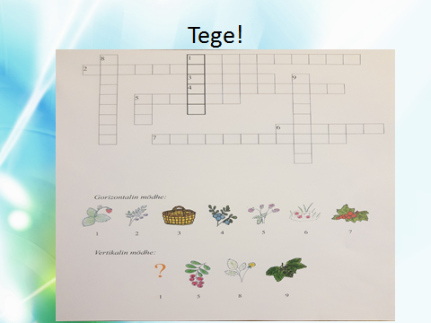
7.Защита проектов
Организует защиту проекта
Защищают подготовленные задания, проводя самооценку работы группы по принятым критериям (Представляют продукт деятельности «Ягодное лукошко нашего края»)
Коммуникативные, личностные, регулятивные
8. Рефлексия деятельности
Организация проведение рефлексии
На доске три корзины (синяя, зелёная, красная).
Прикрепите предложенные ягоды к этим корзинам:
1. земляника ( manzikaine) – всё получилось, было интересно
2. брусника( bol) – не всё получилось, настроение менялось
3. черника (mustikaine) – было трудно и скучно

Оценивают мероприятие, размещают фишки на ракетах, цвет которых соответствует их состоянию на мероприятии
Коммуникативные (формулирование и аргументация своего мнения в коммуникации),
Регулятивные (оценка своей деятельности)

Прогнозируемый результат: в ходе внеклассного занятия обучающиеся выполняют проект «Ягодное лукошко нашего края». Работа оформлена в 3 группах в виде плаката, с изображением картинок с лесными ягодами,используя кроссворды, загадки про ягоды лесные, небольшие стихи про лесные ягоды;проявляя творческое мастерство.

На внеклассном занятии обучающиеся учатся:
- овладевать способностью принимать и сохранять поставленную задачу;
- планировать, контролировать и оценивать свою деятельность;
- работать с новой информацией при подготовке материала, овладевать операциями мышления (анализ, синтез, классификация, группировка);
- осуществлять выбор партнёра, распределять роли в группах и выполнять задание соответственно ролям и функциям;
- слушать и слышать вепсскую речь, излагать свою точку зрения на вепсском языке.

